КАРТА ДИСТАНЦИОННОГО ЗАНЯТИЯ

Дата: 09 апреля 2020
Класс: 3
Предмет: английский язык
Учитель: Серебрякова Е.Ю.
Адрес обратной связи: zene44ka1@rambler.ru, страница в контакте https://vk.com/id25631508

- Инструкция для учащегося
Работаем с учебником, тетрадью по английскому, видео и аудиозаписями.
- План-конспект учебного занятия:
  - Тема: Отработка лексики по теме «A day off». Отработка Present Continuous Tense.

  - Цель: выучить новую лексику по теме «A day off»; научиться употреблять новую временную форму в речи.
  - Краткий план занятия:
- Фонетическая зарядка: отработка звука [ ŋ ]
- Изучение новых слов. Введение их в активную лексику.
- Выполнение практических упражнений по теме.
- Задание.

  - Далее в соответствии с рекомендациями выше:
- Фонетическая зарядка:
[ ŋ ]

Good morning, good morning,
Good morning to you,
Good morning, good morning
I am glad to see you!

Прочитать стихотворение несколько раз, постараться запомнить наизусть.
- Изучение нового материала:
Изучаем вопросительную и отрицательную форму времени Present Continuous Tense.
В помощь – грамматический материал на стр. 169 – 170.
Памятка:

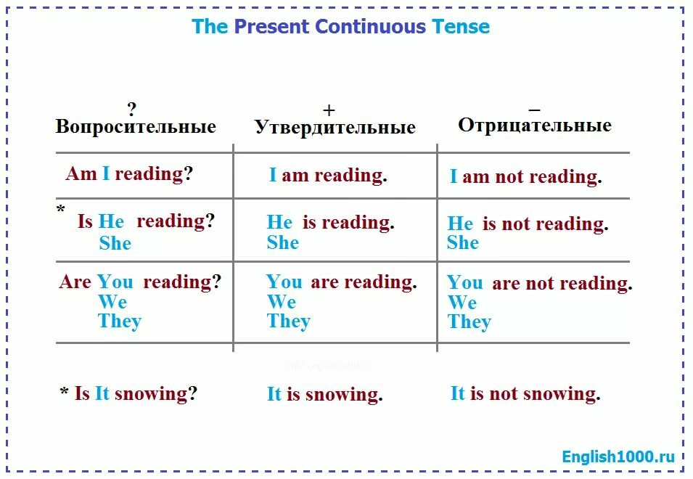

! все видео и аудио прикреплены в группе 3 класс (в контакте) https://vk.com/id25631508
3) Выполнение практических упражнений:
с. 108 упр.1 (устно)
Выбрать один вариант. Смотрим внимательно на подлежащее, на вид предложения (утвердительное, вопросительное или отрицательное). Обращаем внимание на подсказки в синих рамочках в учебнике.
С. 109 упр. 3 (аудио прилагается) Слушаем, повторяем за диктором, потом читаем сами 2 раза.
  - Задание: выполнить в тонкую тетрадь упр.4
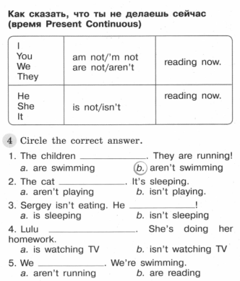
Время консультации: ежедневно с 14 до 17 часов. 8921 521 91 10

